网络申请（学生）操作流程

一、操作界面图示
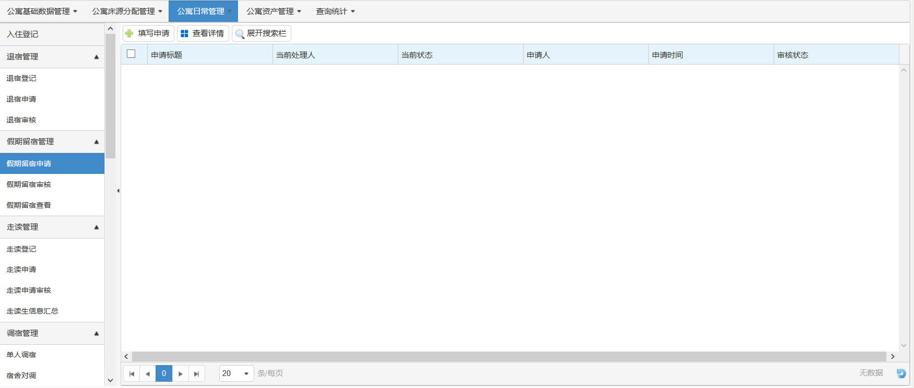

二、功能介绍
用于学生的假期留宿申请。

三、业务介绍

1.操作指南
网站地址：zhxg.hutb.edu.cn/zhxg ，学号/统一身份认证平台密码（默认密码为身份证后六位，忘记密码可以通过安全中心进行申诉，在安全中心完善个人信息，找回个人密码。安全中心网址：https://cas.hutb.edu.cn/safe/appeal.jsp）
浏览器：火狐浏览器、360浏览器的急速模式

公寓宿舍日常管理→假期留宿管理→假期留宿申请，点击填写申请。在弹出的假期留宿申请页面（浏览器拦截该页面弹出时，在浏览器地址栏有个红色提示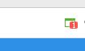，点击允许弹出）中填写相关信息，上传相关附件，点击办理按钮。
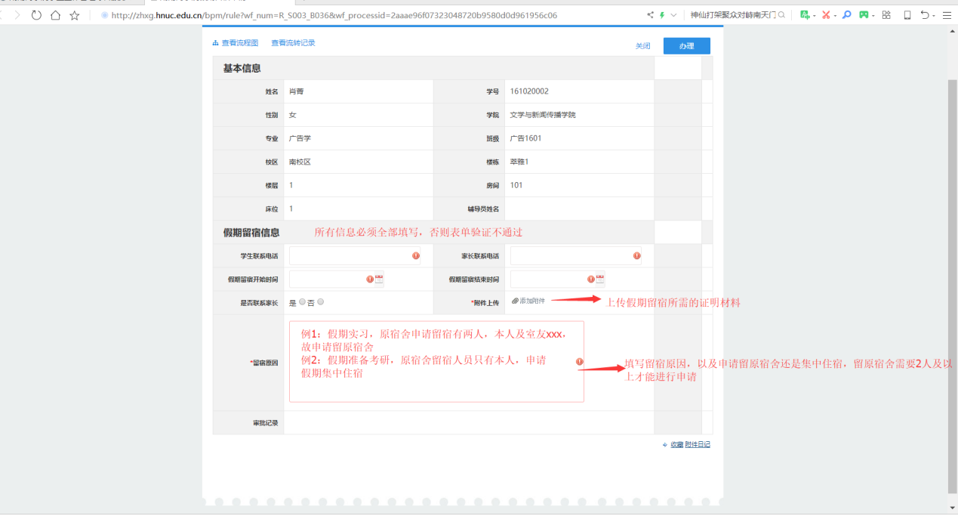
提示：请申请学生详细填写留校原因，如有“学习”、“实习”等随意填写形式，则审核不通过。

2.注意事项
附件需拍照上传已签字的《假期留校学生住宿安全责任承诺书》、已签字的《2019年寒假留校住宿承诺十条》、家长身份证复印件（复印件上家长写明“同意***假期留校住宿”字样）

